27 maja 2020 klasa 5a

Temat: Siatki graniastosłupów prostych.

Cele lekcji:
Uczeń:
- poprawnie rozpoznaje graniastosłupy proste.
- poprawnie dopasowuje siatki do graniastosłupów prostych.
- poprawnie nazywa graniastosłupy;
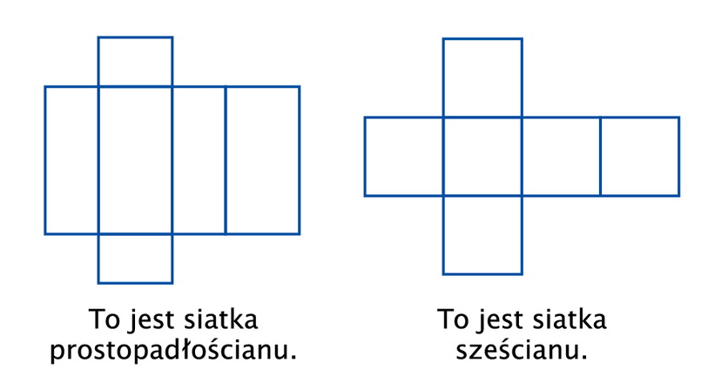

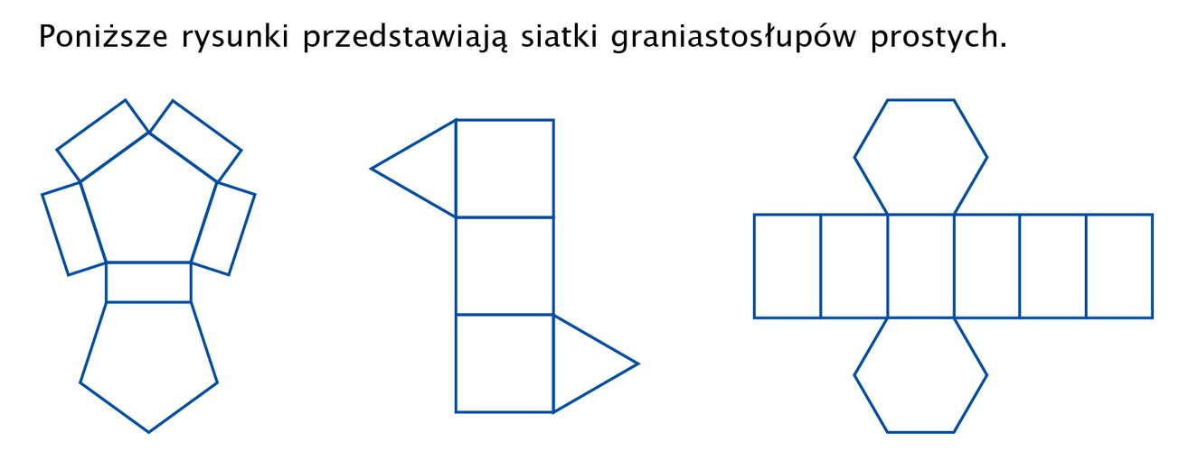
Graniastosłup Graniastosłup Graniastosłup
pięciokątny trójkątny sześciokątny
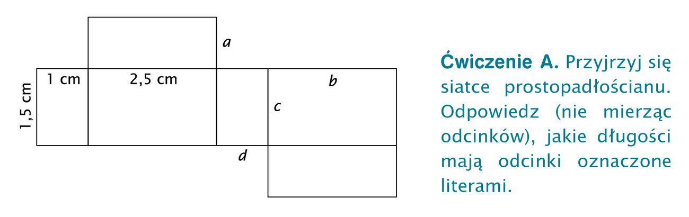

a = 1cm
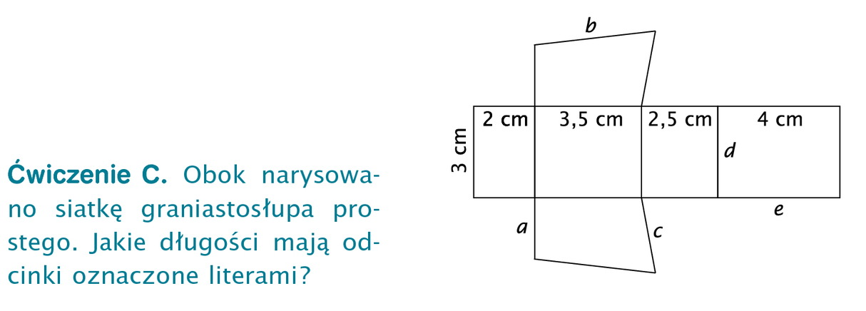
b = 2,5 cm
c = 1,5 cm
d = 1 cm

a = 2 cm
b = 4 cm
c = 2,5 cm
d = 3 cm

Proszę wykonać w zeszycie ćwiczeń zadanie 2, 3 str. 122, 123

